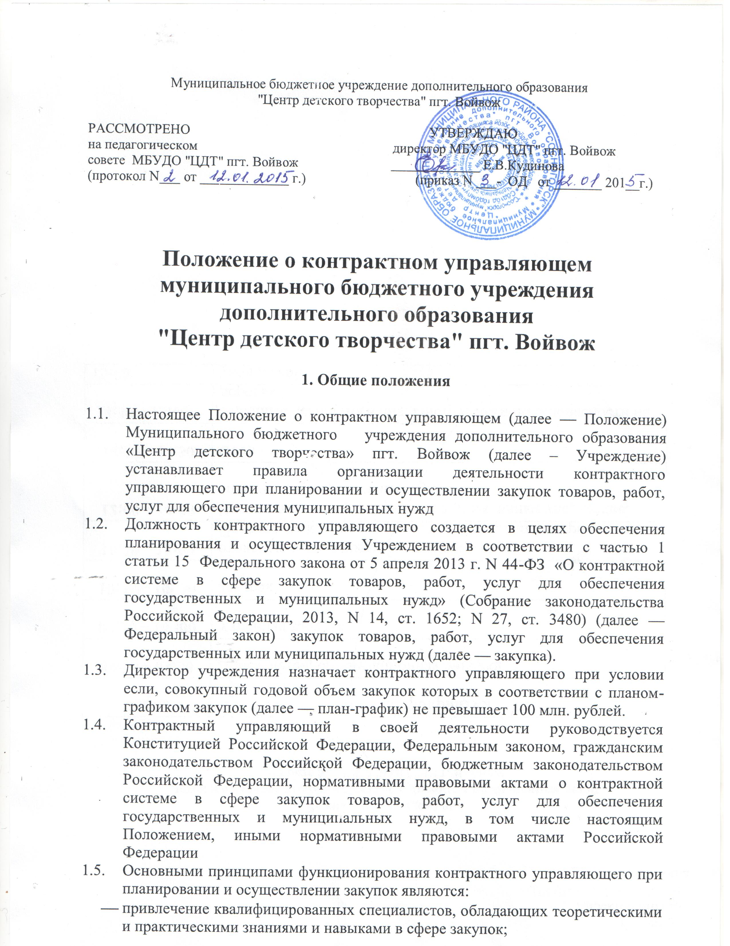

- свободный доступ к информации о совершаемых контрактным управляющим действиях, направленных на обеспечение муниципальных нужд, в том числе способах осуществления закупок и их результатах;

- заключение контрактов на условиях, обеспечивающих наиболее эффективное достижение заданных результатов обеспечения муниципальных нужд;
- достижение Заказчиком заданных результатов обеспечения муниципальных нужд.
  - Настоящим Положением установлено, что контрактный управляющий может быть членом комиссии по осуществлению закупок Заказчика.
  - Контрактный управляющий, а также лицо, замещающее контрактного управляющего на период отсутствия последнего в случае временной нетрудоспособности, командировки или отпуска, назначаются директором учреждения.
  - Контрактный управляющий должен иметь высшее образование или дополнительное профессиональное образование в сфере закупок.
  - Порядок действий контрактного управляющего для осуществления своих полномочий, а также порядок взаимодействия контрактного управляющего с другими подразделениями учреждения, комиссией по осуществлению закупок определяется положением (регламентом)

2. Функции и полномочия контрактного управляющего

Контрактный управляющий осуществляет следующие функции и полномочия:

1) при планировании закупок :
а) разрабатывает план закупок, осуществляет подготовку изменений для внесения в план закупок, размещает в единой информационной системе план закупок и внесенные в него изменения;
б) организация на стадии планирования закупок консультаций с поставщиками (подрядчиками, исполнителями) и участие в таких консультациях в целях определения состояния конкурентной среды на соответствующих рынках товаров, работ, услуг, определения наилучших технологий и других решений для обеспечения государственных и муниципальных нужд;
в) обеспечивает подготовку обоснования закупки при формировании плана закупок;
г) организует утверждение плана закупок, плана-графика;
д) определяет и обосновывает начальную (максимальную) цену контракта, цену контракта, заключаемого с единственным поставщиком (подрядчиком, исполнителем) при формировании плана-графика закупок;

2) при определении поставщиков (подрядчиков, исполнителей):

а) с 01 января 2015 года совместно с уполномоченным органом выбирает способ определения поставщика (подрядчика, исполнителя)
б) обеспечивает направление необходимых документов для заключения контракта с единственным поставщиком (подрядчиком, исполнителем) по результатам несостоявшихся процедур определения поставщика в установленных Федеральным законом случаях в соответствующие органы, определенные пунктом 25 части 1 статьи 93 Федерального закона;
в) обосновывает в документально оформленном отчете невозможность или нецелесообразность использования иных способов определения поставщика (подрядчика, исполнителя), а также цену контракта и иные существенные условия контракта в случае осуществления закупки у единственного поставщика (подрядчика, исполнителя) для заключения контракта;
г) обеспечивает заключение контрактов;
е) организует включение в реестр недобросовестных поставщиков (подрядчиков, исполнителей) информации об участниках закупок, уклонившихся от заключения контрактов;

3) при исполнении, изменении, расторжении контракта:

а) контролирует своевременность и полноту объема поставки товара, выполненной работы (ее результатов), оказанной услуги, а также отдельных этапов поставки товара, выполнения работы, оказания услуги;
б) контролирует оплату поставленного товара, выполненной работы (ее результатов), оказанной услуги, а также отдельных этапов исполнения контракта;
в) взаимодействует с поставщиком (подрядчиком, исполнителем) при изменении, расторжении контракта, применяет меры ответственности, в том числе направляет поставщику (подрядчику, исполнителю) требование об уплате неустоек (штрафов, пеней) в случае просрочки исполнения поставщиком (подрядчиком, исполнителем) обязательств (в том числе гарантийного обязательства), предусмотренных контрактом, а также в иных случаях неисполнения или ненадлежащего исполнения поставщиком (подрядчиком, исполнителем) обязательств, предусмотренных контрактом, совершает иные действия в случае нарушения поставщиком (подрядчиком, исполнителем) условий контракта;
г) организует проведение экспертизы поставленного товара, выполненной работы, оказанной услуги, привлекает экспертов, экспертные организации в случаях, предусмотренных Федеральным законом;
д) в случае необходимости обеспечивает создание приемочной комиссии не менее чем из пяти человек для приемки поставленного товара, выполненной работы или оказанной услуги, результатов отдельного этапа исполнения контракта;
е) подготавливает документ о приемке результатов отдельного этапа исполнения контракта, а также поставленного товара, выполненной работы или оказанной услуги;
ж) размещает в единой информационной системе или до ввода в эксплуатацию указанной системы на официальном сайте Российской Федерации в информационно-телекоммуникационной сети «Интернет» для размещения информации о размещении заказов на поставки товаров, выполнение работ, оказание услуг отчет, содержащий информацию об исполнении контракта, о соблюдении промежуточных и окончательных сроков исполнения контракта, о ненадлежащем исполнении контракта (с указанием допущенных нарушений) или о неисполнении контракта и о санкциях, которые применены в связи с нарушением условий контракта или его неисполнением, об изменении или о расторжении контракта в ходе его исполнения, информацию об изменении контракта или о расторжении контракта, за исключением сведений, составляющих государственную тайну;
з) организует включение в реестр недобросовестных поставщиков (подрядчиков, исполнителей) информации о поставщике (подрядчике, исполнителе), с которым контракт был расторгнут по решению суда или в связи с односторонним отказом Заказчика от исполнения контракта;
и) составляет и размещает в единой информационной системе отчет об объеме закупок у субъектов малого предпринимательства, социально ориентированных некоммерческих организаций.

Контрактный управляющий осуществляет иные полномочия, предусмотренные Федеральным законом, в том числе:

1) организует в случае необходимости консультации с поставщиками (подрядчиками, исполнителями) и участвует в таких консультациях в целях определения состояния конкурентной среды на соответствующих рынках товаров, работ, услуг, определения наилучших технологий и других решений для обеспечения государственных и муниципальных нужд;
2) организует обязательное общественное обсуждение закупки товара, работы или услуги, по результатам которого в случае необходимости осуществляет подготовку изменений для внесения в планы закупок, планы-графики, документацию о закупках или обеспечивает отмену закупки в случаях, предусмотренных Федеральным законом;
3) принимает участие в утверждении требований к закупаемым Заказчиком отдельным видам товаров, работ, услуг (в том числе предельным ценам товаров, работ, услуг) и (или) нормативным затратам на обеспечение функций Заказчика и размещает их в единой информационной системе;
4) участвует в рассмотрении дел об обжаловании действий (бездействия) Заказчика, в том числе обжаловании результатов определения поставщиков (подрядчиков, исполнителей), и осуществляет подготовку материалов для осуществления претензионной работы;
5) осуществляет проверку банковских гарантий , поступивших в качестве обеспечения исполнения контрактов, на соответствие требованиям Федерального закона;
6) информирует в случае отказа Заказчика в принятии банковской гарантии об этом лицо, предоставившее банковскую гарантию, с указанием причин, послуживших основанием для отказа;
7) организует осуществление уплаты денежных сумм по банковской гарантии в случаях, предусмотренных Федеральным законом;
8) организует возврат денежных средств, внесенных в качестве обеспечения исполнения заявок или обеспечения исполнения контрактов.

В целях реализации функций и полномочий контрактный управляющий обязан соблюдать обязательства и требования, установленные Федеральным законом, в том числе:

1) не допускать разглашения сведений, ставших ему известными в ходе проведения процедур определения поставщика (подрядчика, исполнителя), кроме случаев, прямо предусмотренных законодательством Российской Федерации;
2) не проводить переговоров с участниками закупок до выявления победителя определения поставщика (подрядчика, исполнителя), кроме случаев, прямо предусмотренных законодательством Российской Федерации;
3) привлекать в случаях, в порядке и с учетом требований, предусмотренных действующим законодательством Российской Федерации, в том числе Федеральным законом, к своей работе экспертов, экспертные организации;

Контрактный управляющий осуществляет иные полномочия, предусмотренные Федеральным законом.

3. Ответственность контрактного управляющего

Любой участник закупки, а также осуществляющие общественный контроль общественные объединения, объединения юридических лиц в соответствии с законодательством Российской Федерации имеют право обжаловать в судебном порядке или в порядке, установленном Федеральным законом, в контрольный орган в сфере закупок действия (бездействие) контрактного управляющего, если такие действия (бездействие) нарушают права и законные интересы участника закупки.

